四川师范大学 实验报告

学期： 2025 至 2026 第一学期 实验成绩：
课程名字：《程序设计基础——数据结构(C语言版)》 专业： 信息与计算科学
班级： 2024 级 9 班 实验编号： 05
实验项目： 实验五 指导老师： 冯山
姓名： 杨晨 学号： 2024070646

一、实验题目
稀疏矩阵运算的三元组实现

二、实验目的及要求
掌握稀疏矩阵的三元组表示方法、算法设计与实现方法。

三、实验内容：(类C算法的程序实现，任选其二)
1.设计并实现基于三元组表示的稀疏矩阵表示与输入、输出算法。(必做)
2.设计并实现基于三元组表示的稀疏矩阵加法算法。
3.设计并实现基于三元组表示的稀疏矩阵转置算法。
4.设计并实现基于三元组表示的稀疏矩阵的乘法算法。

四、实验准备
1.计算机设备;
2.程序调试环境的准备，本实验采用Microsoft Visual Studio code环境;
3.实验内容的算法分析与代码设计与分析准备；
4.实验源程序Experiments5准备。
注：本实验中将实验内容1至4进行了整合，故以下的实验测试用例用于4个问题的测试。
5.实验测试用例：
（1）
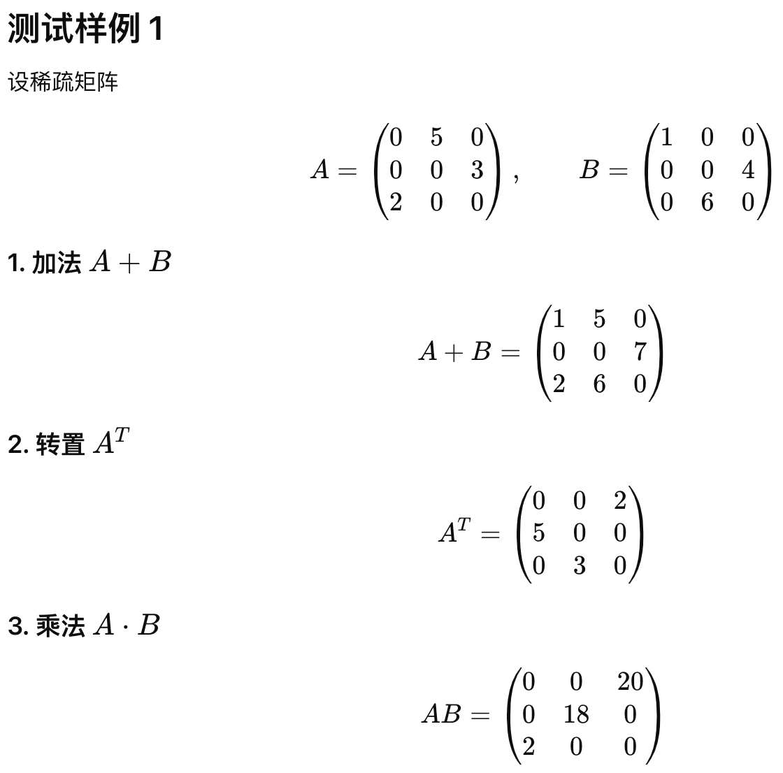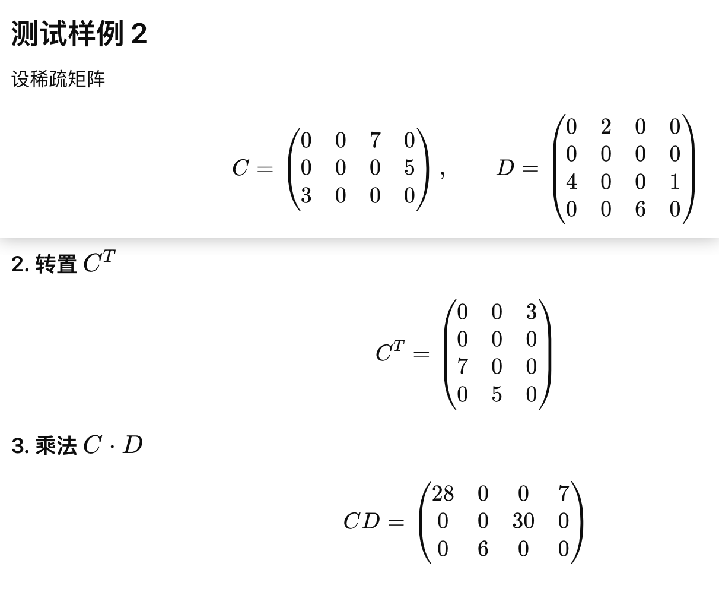

五、实验内容
（一）问题分析
（1）本实验中的所有内容为对于基于三元组表示的稀疏矩阵表达及其运算。为了维护其动态性。故本实验选择动态三元组数组对稀疏矩阵的各项有效信息进行存储。稀疏矩阵的三元组顺序表存储结构如下：
#define INITIAL_CAPACITY 4
typedef struct
{
int x, y;
double value;
} Triple; //(row, col, value)
typedef struct
{
Triple *data;
size_t length, rows, cols, capacity;
} *Matrix;
（2）各项操作基本分析：
[1]转置：根据测试用例中的矩阵S的三元组表数据可知，若要实现稀疏矩阵的转置，只要做到，行列互换并重新排序，这便可实现矩阵的转置。
[2]乘法：一般的矩阵相乘的公式为：
$$C\left(i,j\right)=\sum_{k=1}^{{public}_{mn}}{A\left(i,k\right)×A\left(k,j\right)}$$
$$=\sum_{k=1}^{{public}_{mn}}{A\left(i,k\right)×B^{T}\left(j,k\right)}\left(1≤i≤{row}_{m},1≤j≤{col}_{n}\right)$$
其中A矩阵的列数(k)必须等于B矩阵的行数(k)。为求Q的值，只需要按照公式遍历A和B中各自非零元的个数，找到当A.data中的行号和B^T.data中行号的值相等时的各对元素进行相乘即可，。最终将相乘结果存储到另一个矩阵中。
（注：乘积矩阵Q中的每个元素的值是个累计和，该乘积只是Q(i,j)的一部分）
[3]加法：一般的矩阵相加公式为：
$$Q\left(i,j\right)=M\left(i,j\right)+N\left(i,j\right)\left(1≤i≤row,1≤j≤col\right)$$
其中，矩阵M和矩阵N的行数与列数必须对应相同，即对应位置上的a_{ij}进行相加。同样地，可以通过遍历M和N中各自非零元的个数（假设M和N中非零元个数分别为m和n，当前遍历到的非零元数的值分别为m0<=m,n0<=n），然后根据当前非零元的行列值相等，即M.data[m0].i == N.data[n0].i && M.data[m0].j == N.data[n0].j；以及当前对应元素相加后值不为零，即M.data[m0].e + N.data[n0].e != 0以上条件，对当前位置（i,j）进行对应元素相加操作。最终将相加结果存储到另一个矩阵中。
（二）算法描述
（1）Matrix init_matrix(int num_elem, int rows, int cols)
// 本算法用于初始化一个稀疏矩阵：根据给定的行数（rows）、列数（cols）以及预期非零元素数量（num_elem），为矩阵分配动态存储空间，设置其基本参数（行数、列数、容量），并返回初始化后的矩阵指针。如果申请内存失败，则程序退出。

（2）Matrix creat_from_array(double arr, int rows, int cols)
// 本算法用于将一个二维稠密数组转换为稀疏矩阵：先统计数组中的非零元素个数，随后调用 init_matrix 创建稀疏矩阵。再遍历原二维数组，将每一个非零元素转换为三元组 (row, col, value) 存入矩阵的 data 数组中，最终得到一个稀疏矩阵格式的存储结构。

（3）void free_matrix(Matrix A)
// 本算法用于释放一个稀疏矩阵的全部内存空间：先释放存储非零元素的数组，再释放矩阵结构体本身，并将指针置为 NULL，避免悬挂引用。

（4）void resize_matrix(Matrix A, size_t new_capacity)
// 本算法用于动态调整稀疏矩阵的存储容量：通过 realloc 调整 data 数组大小，使其容量变为 new_capacity，以适配插入等操作的需要。如果内存扩容失败程序会终止。

（5）void input_matrix(Matrix A)
// 本算法用于从键盘输入稀疏矩阵的非零元素：输入格式为 (row col value)，直到用户输入 -1 -1 -1 为止。输入时会检查矩阵容量，当达到容量上限时会自动扩容。输入结束后，更新矩阵的实际长度，并对非零元素按照行优先、列次优进行排序。

（7）void add_matrix(const Matrix A, const Matrix B, Matrix C)
// 本算法用于计算两个稀疏矩阵的加法：
// 首先检查 A 和 B 的维度是否一致，然后依次归并两个按行列排序的三元组列表：
// 相同行同列的元素执行相加操作，若结果非零则写入矩阵 C；
// 否则直接将未匹配元素插入 C。
// 最终调整 C 的存储容量，使其与实际非零元素数量一致。

（8）void transpose_matrix(const Matrix A, Matrix result)
// 本算法用于实现稀疏矩阵的转置：
// 通过统计 A 每一列的元素数量，计算对应转置矩阵中每一行的起始存放位置，然后将 A 中的每个三元组移动到其转置位置 (col → row, row → col) 并保持整体排序正确。最终设置 result 的行数、列数和实际非零数量。

（9）void multiply_matrix(const Matrix A, const Matrix B, Matrix C)
// 本算法用于稀疏矩阵的乘法：
// 首先检查 A 的列数与 B 的行数是否匹配，并求得 B 的转置矩阵 B_T。
// 对 A 的每一行和 B_T 的每一行（即 B 的每一列）进行“归并扫描”，寻找相同列索引的三元组，对应数值相乘并累加形成乘积。
// 对每个非零结果 (i, j) 将其写入结果矩阵 C 中。
// 跳过无贡献的行，并在所有归并结束后设置 C 的行数、列数及有效非零元素个数。
// 此算法利用稀疏矩阵存储方式减少无效计算，避免对整个二维矩阵进行 O(n³) 复杂度的遍历。

（三）程序代码
根据以上对实验内容的算法描述，求解的程序代码如下：
#include <stdio.h>
#include <stdlib.h>
#include <stdbool.h>

#define INITIAL_CAPACITY 4
typedef struct
{
int x, y;
double value;
} Triple; //(row, col, value)

typedef struct
{
Triple *data;
size_t length, rows, cols, capacity;
} *Matrix;

static int compare_triples(const void *a, const void *b)
{
Triple *t1 = (Triple *)a;
Triple *t2 = (Triple *)b;
if (t1->x != t2->x)
return t1->x - t2->x;
return t1->y - t2->y;
}

Matrix init_matrix(int num_elem, int rows, int cols)
{
Matrix A = (Matrix)malloc(sizeof(*A));

A->data = (Triple *)malloc(sizeof(Triple) * (num_elem > INITIAL_CAPACITY ? num_elem : INITIAL_CAPACITY));
if (A->data == NULL)
{
printf("Memory allocation failed\n");
exit(1);
}

A->length = num_elem;
A->rows = rows;
A->cols = cols;
A->capacity = (num_elem > INITIAL_CAPACITY ? num_elem : INITIAL_CAPACITY);
return A;
}

Matrix creat_from_array(double **arr, int rows, int cols)
{
int count = 0;
for (int i = 0; i < rows; i++)
for (int j = 0; j < cols; j++)
if (arr[i][j] != 0.0)
count++;

Matrix A = init_matrix(count, rows, cols);
int idx = 0;
for (int i = 0; i < rows; i++)
for (int j = 0; j < cols; j++)
if (arr[i][j] != 0.0)
{
A->data[idx].x = i;
A->data[idx].y = j;
A->data[idx].value = arr[i][j];
idx++;
}
return A;
}

void free_matrix(Matrix *A)
{
free((*A)->data);
free(*A);
*A = NULL;
}

void resize_matrix(Matrix A, size_t new_capacity)
{
Triple *new_data = (Triple *)realloc(A->data, sizeof(Triple) * new_capacity);
if (new_data == NULL)
{
printf("Memory reallocation failed\n");
exit(1);
}
A->data = new_data;
A->capacity = new_capacity;
}

void input_matrix(Matrix A)
{
printf("Enter matrix elements in format (row col value), one per line. Enter -1 -1 -1 to end input.\n");
int r, c;
double v;
int count = 0;
while (1)
{
scanf("%d %d %lf", &r, &c, &v);
if (r == -1 && c == -1 && v == -1)
break;
if (count >= A->length)
{
printf("Exceeded allocated size\n");
break;
}
if (count >= A->capacity)
{
resize_matrix(A, A->capacity * 2);
}
A->data[count].x = r;
A->data[count].y = c;
A->data[count].value = v;
count++;
}
A->length = count; // update size to actual number of elements

qsort(A->data, A->length, sizeof(Triple), compare_triples);
}

void print_matrix(const Matrix A, bool print_full)
{
if (print_full)
{
double mat[A->rows][A->cols];
for (int i = 0; i < A->rows; i++)
for (int j = 0; j < A->cols; j++)
mat[i][j] = 0.0;
for (int k = 0; k < A->length; k++)
mat[(A->data[k].x)][(A->data[k].y)] = A->data[k].value;

for (int i = 0; i < A->rows; i++)
{
for (int j = 0; j < A->cols; j++)
{
printf("%lf ", mat[i][j]);
}
printf("\n");
}
}
else
{
printf("Sparse Matrix Representation (row col value):\n");
for (int k = 0; k < A->length; k++)
{
printf("(%d %d %lf)\n", A->data[k].x, A->data[k].y, A->data[k].value);
}
}
}

void add_matrix(const Matrix A, const Matrix B, Matrix C)
{
// union of sorted lists
if (A->cols != B->cols || A->rows != B->rows)
{
printf("Matrix dimension mismatch\n");
exit(1);
}
resize_matrix(C, A->length + B->length);
size_t A_idx = 0, B_idx = 0, C_idx = 0;
while (A_idx < A->length && B_idx < B->length)
{
Triple a = A->data[A_idx];
Triple b = B->data[B_idx];
if (compare_triples(&a, &b) < 0)
{
C->data[C_idx++] = a;
A_idx++;
}
else if (compare_triples(&a, &b) > 0)
{
C->data[C_idx++] = b;
B_idx++;
}
else
{
double summed_value = a.value + b.value;
if (summed_value != 0.0)
{
C->data[C_idx].x = a.x;
C->data[C_idx].y = a.y;
C->data[C_idx].value = summed_value;
C_idx++;
}
A_idx++;
B_idx++;
}
}
while (A_idx < A->length)
{
C->data[C_idx++] = A->data[A_idx++];
}
while (B_idx < B->length)
{
C->data[C_idx++] = B->data[B_idx++];
}
C->length = C_idx;
resize_matrix(C, C_idx);
}

void transpose_matrix(const Matrix A, Matrix result)
{
int col_elem_count[A->cols];
for (int i = 0; i < A->cols; i++)
col_elem_count[i] = 0;

for (int i = 0; i < A->length; i++)
col_elem_count[A->data[i].y]++;

int col_start_index[A->cols];
col_start_index[0] = 0;
for (int i = 1; i < A->cols; i++)
col_start_index[i] = col_start_index[i - 1] + col_elem_count[i - 1];

resize_matrix(result, A->length);

for (int i = 0; i < A->length; i++)
{
Triple elem = A->data[i];
int pos = col_start_index[elem.y]++;
result->data[pos].x = elem.y;
result->data[pos].y = elem.x;
result->data[pos].value = elem.value;
}
result->length = A->length;
result->rows = A->cols;
result->cols = A->rows;
}
/*
void multiply_matrix(const Matrix A, const Matrix B, Matrix C)
{
Matrix B_T = init_matrix(B->length, B->cols, B->rows);
transpose_matrix(B, B_T);
resize_matrix(C, A->length * B->length);
size_t A_idx = 0, B_idx = 0, C_idx = 0;
while (A_idx < A->length)
{
size_t prev_A_idx = A_idx;
double sum = 0;
B_idx = 0;
// transverse B_T for someone row in A, calculate the a row values in C
while (B_idx < B_T->length)
{
if (A->data[A_idx].y != B_T->data[B_idx].y)
{
if (A->data[A_idx + 1].x != A->data[A_idx].x || B_T->data[B_idx + 1].x != B_T->data[B_idx].x)
{
// settle current sum
if (sum != 0.0)
{
C->data[C_idx].x = A->data[A_idx].x;
C->data[C_idx].y = B_T->data[B_idx].x;
C->data[C_idx].value = sum;
C_idx++;
}
sum = 0;
// initialize A_idx
A_idx = prev_A_idx;
// move to next row in B_T
while (B_T->data[B_idx + 1].x == B_T->data[B_idx].x)
B_idx++;
}
else if (A->data[A_idx].y < B_T->data[B_idx].y)
{
A_idx++;
}
else // A->data[A_idx].y > B_T->data[B_idx].y
{
B_idx++;
}
}
else // A->data[A_idx].y == B_T->data[B_idx].y
{
sum += A->data[A_idx].value * B_T->data[B_idx].value;
A_idx++;
B_idx++;
}
}
// move to next row in A
while (A_idx < A->length && A->data[A_idx].x == A->data[prev_A_idx].x)
A_idx++;
}
}
*/

void multiply_matrix(const Matrix A, const Matrix B, Matrix C)
{
Matrix B_T = init_matrix(B->length, B->cols, B->rows);
transpose_matrix(B, B_T);
resize_matrix(C, A->length * B->length);
C->rows = A->rows;
C->cols = B->cols;
C->length = 0;

size_t A_idx = 0, B_idx = 0, C_idx = 0;
while (A_idx < A->length)
{
size_t A_row_start = A_idx;

B_idx = 0;
// transverse B_T for someone row in A, calculate the a row values in C
while (B_idx < B_T->length)
{
int current_B_row = B_T->data[B_idx].x;
size_t B_row_start = B_idx;
double sum = 0.0;
// merge A's current row and B_T's current row
while (A_idx < A->length && A->data[A_idx].x == A->data[A_row_start].x &&
B_idx < B_T->length && B_T->data[B_idx].x == current_B_row)
{
if (A->data[A_idx].y < B_T->data[B_idx].y)
{
A_idx++;
}
else if (A->data[A_idx].y > B_T->data[B_idx].y)
{
B_idx++;
}
else // equal
{
sum += A->data[A_idx].value * B_T->data[B_idx].value;
A_idx++;
B_idx++;
}
}
// save non-zero result
if (sum != 0.0)
{
C->data[C_idx].x = A->data[A_row_start].x;
C->data[C_idx].y = current_B_row;
C->data[C_idx].value = sum;
C->length++;
C_idx++;
}
// skip to next row in B_T
while (B_idx < B_T->length && B_T->data[B_idx].x == current_B_row)
B_idx++;
// reset A_idx to the beginning of current row
A_idx = A_row_start;
}
// move to next row in A
while (A_idx < A->length && A->data[A_idx].x == A->data[A_row_start].x)
A_idx++;
}
}

/*
void multiply_matrix(const Matrix A, const Matrix B, Matrix C)
{
if (A->cols != B->rows)
{
printf("Matrix dimension mismatch for multiplication\n");
exit(1);
}
// 转置 B 矩阵
Matrix B_T = init_matrix(B->length, B->cols, B->rows);
transpose_matrix(B, B_T);

// 预分配空间
resize_matrix(C, A->rows * B->cols);
C->rows = A->rows;
C->cols = B->cols;
C->length = 0;

if (A->length == 0 || B_T->length == 0)
{
free_matrix(&B_T);
return;
}

size_t C_idx = 0;
size_t A_idx = 0;

while (A_idx < A->length)
{
int current_row = A->data[A_idx].x; // A的当前行号
size_t A_row_start = A_idx; // A当前行的起始位置

// B_T从头开始扫描
size_t B_idx = 0;
size_t A_temp = A_row_start;
double sum = 0.0;

while (B_idx < B_T->length)
{
int B_current_row = B_T->data[B_idx].x; // B_T的当前行号（对应B的列号）

// 归并A的当前行与B_T的当前行
A_temp = A_row_start; // 重置A的指针到行首
sum = 0.0;

while (A_temp < A->length && A->data[A_temp].x == current_row &&
B_idx < B_T->length && B_T->data[B_idx].x == B_current_row)
{
if (A->data[A_temp].y < B_T->data[B_idx].y)
{
A_temp++;
}
else if (A->data[A_temp].y > B_T->data[B_idx].y)
{
B_idx++;
}
else // 列索引相等，累加
{
sum += A->data[A_temp].value * B_T->data[B_idx].value;
A_temp++;
B_idx++;
}
}

// B_T当前行处理完毕，检查是否需要保存结果
// 跳过B_T当前行剩余元素
while (B_idx < B_T->length && B_T->data[B_idx].x == B_current_row)
B_idx++;

// 保存非零结果
if (sum != 0.0)
{
C->data[C_idx].x = current_row;
C->data[C_idx].y = B_current_row;
C->data[C_idx].value = sum;
C_idx++;
}
}

// A移动到下一行
while (A_idx < A->length && A->data[A_idx].x == current_row)
A_idx++;
}

C->length = C_idx;
resize_matrix(C, C_idx > 0 ? C_idx : 1);
free_matrix(&B_T);
}
*/

// text funtion
void text_add_matrix()
{
printf("Add Matrix Test:\n");
int rows, cols;
int num_elem_A, num_elem_B;

rows = 3;
cols = 3;
Matrix A, B, C;
A = creat_from_array((double *[]){
(double[]){1, 0, 0},
(double[]){0, 2, 0},
(double[]){0, 0, 3}},
rows, cols);

B = creat_from_array((double *[]){
(double[]){0, 1, 0},
(double[]){0, 0, 2},
(double[]){3, 0, 0}},
rows, cols);

C = init_matrix(0, rows, cols);

add_matrix(A, B, C);

printf("Resultant Matrix C:\n");
print_matrix(C, true);

free_matrix(&A);
free_matrix(&B);
free_matrix(&C);
}

void text_transpose_matrix()
{
printf("Transpose Matrix Test:\n");
int rows, cols;
int num_elem_A, num_elem_B;

rows = 3;
cols = 3;
Matrix A, B, C;
A = creat_from_array((double *[]){
(double[]){1, 1, 0},
(double[]){0, 2, 0},
(double[]){1, 0, 3}},
rows, cols);

C = init_matrix(0, rows, cols);

transpose_matrix(A, C);

printf("Resultant Matrix C:\n");
print_matrix(C, true);

free_matrix(&A);
free_matrix(&C);
}

void text_multiply_matrix()
{
printf("Multiply Matrix Test:\n");
int rows_A = 2, cols_A = 3;
int rows_B = 3, cols_B = 2;

Matrix A, B, C;
A = creat_from_array((double *[]){
(double[]){1, 0, 2},
(double[]){0, 3, 0}},
rows_A, cols_A);

B = creat_from_array((double *[]){
(double[]){2, 4},
(double[]){5, 0},
(double[]){0, 6}},
rows_B, cols_B);

C = init_matrix(0, rows_A, cols_B);

multiply_matrix(A, B, C);

printf("Resultant Matrix C:\n");
print_matrix(C, true);

free_matrix(&A);
free_matrix(&B);
free_matrix(&C);
}

void menu()
{
int choice;
Matrix A = NULL, B = NULL, C = NULL;

while (1)
{
printf("\n====== Sparse Matrix Menu ======\n");
printf("1. Create Matrix A from Input\n");
printf("2. Create Matrix B from Input\n");
printf("3. Print Matrix A\n");
printf("4. Print Matrix B\n");
printf("5. Add A + B\n");
printf("6. Transpose A\n");
printf("7. Multiply A * B\n");
printf("0. Exit\n");
printf("================================\n");
printf("Enter your choice: ");
scanf("%d", &choice);

if (choice == 0)
{
printf("Exiting...\n");
break;
}

int rows, cols;

switch (choice)
{
case 1:
printf("Enter rows and cols for Matrix A: ");
scanf("%d %d", &rows, &cols);
if (A != NULL)
free_matrix(&A);
A = init_matrix(0, rows, cols);
input_matrix(A);
break;

case 2:
printf("Enter rows and cols for Matrix B: ");
scanf("%d %d", &rows, &cols);
if (B != NULL)
free_matrix(&B);
B = init_matrix(0, rows, cols);
input_matrix(B);
break;

case 3:
if (A == NULL)
printf("Matrix A not created!\n");
else
print_matrix(A, true);
break;

case 4:
if (B == NULL)
printf("Matrix B not created!\n");
else
print_matrix(B, true);
break;

case 5:
if (A == NULL || B == NULL)
{
printf("Please create both A and B first!\n");
break;
}
if (C != NULL)
free_matrix(&C);
C = init_matrix(A->length + B->length, A->rows, A->cols);
add_matrix(A, B, C);
printf("Result of A + B:\n");
print_matrix(C, true);
break;

case 6:
if (A == NULL)
{
printf("Matrix A not created!\n");
break;
}
if (C != NULL)
free_matrix(&C);
C = init_matrix(A->length, A->cols, A->rows);
transpose_matrix(A, C);
printf("Transpose of A:\n");
print_matrix(C, true);
break;

case 7:
if (A == NULL || B == NULL)
{
printf("Please create both A and B first!\n");
break;
}
if (A->cols != B->rows)
{
printf("Matrix dimensions do not match for multiplication!\n");
break;
}
if (C != NULL)
free_matrix(&C);
C = init_matrix(A->rows * B->cols, A->rows, B->cols);
multiply_matrix(A, B, C);
printf("Result of A * B:\n");
print_matrix(C, true);
break;

default:
printf("Invalid choice! Please select again.\n");
break;
}
}

// Clean up
if (A != NULL)
free_matrix(&A);
if (B != NULL)
free_matrix(&B);
if (C != NULL)
free_matrix(&C);
}

// main function

int main()
{
// text_add_matrix();
// text_transpose_matrix();
// text_multiply_matrix();
menu();
return 0;
}

注：此处只展示主要算法的程序代码图。
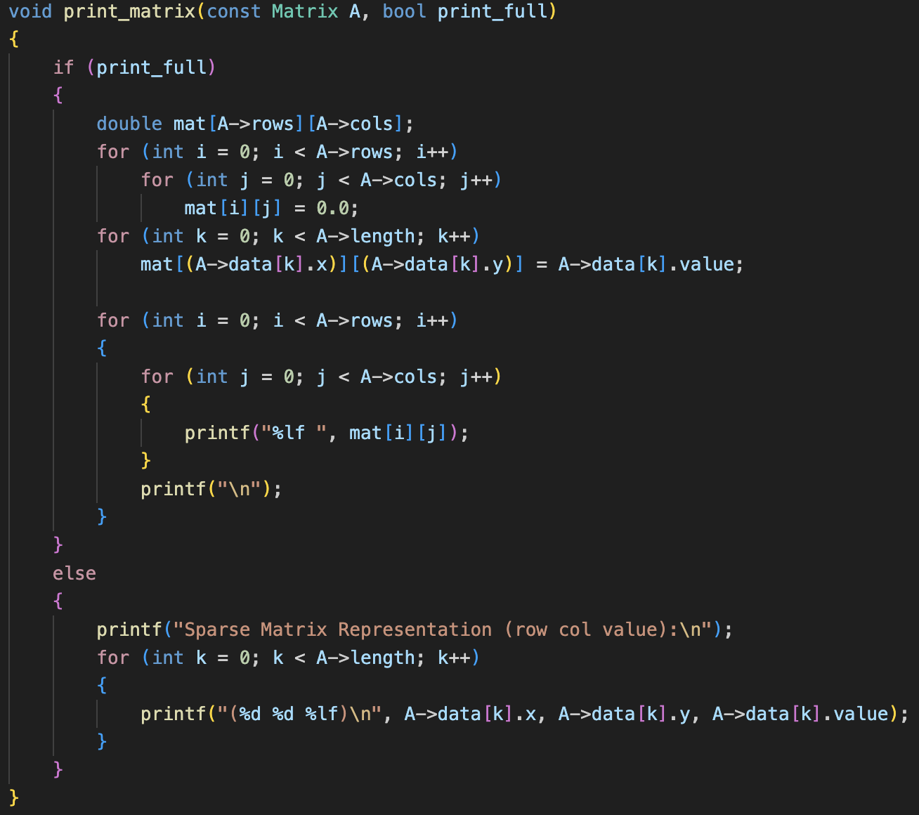
图5.1稀疏矩阵打印
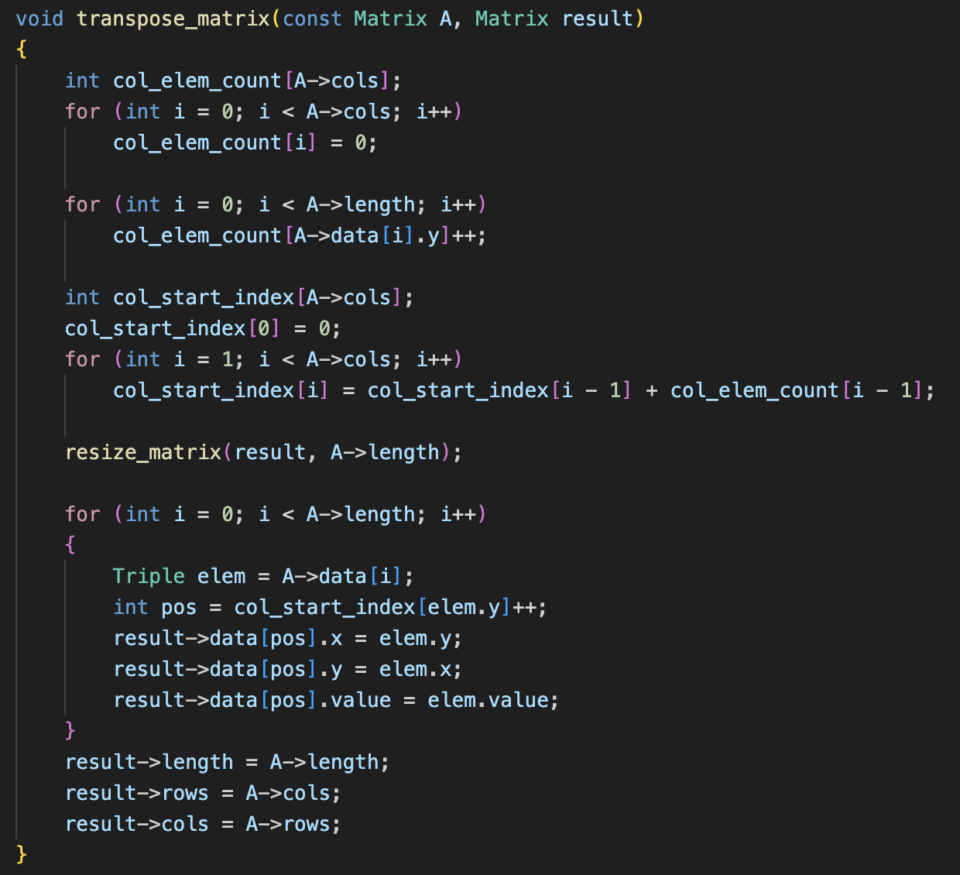
图5.2稀疏矩阵转置
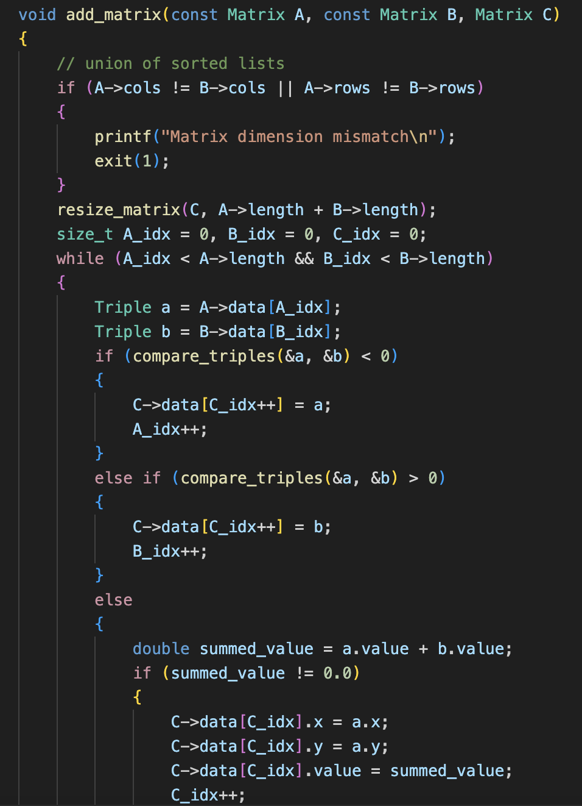
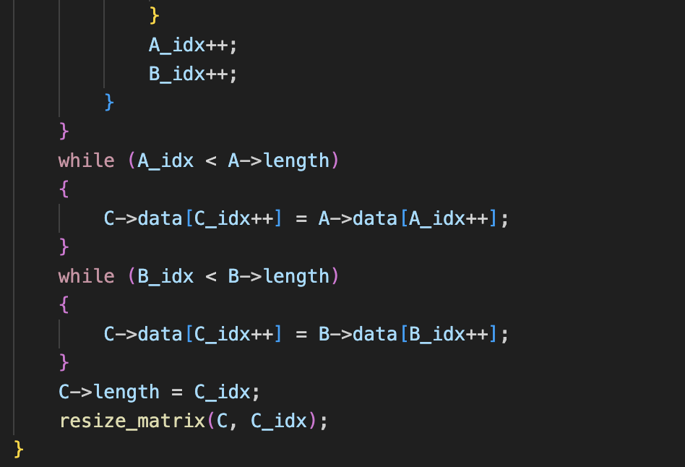
图5.4稀疏矩阵相加
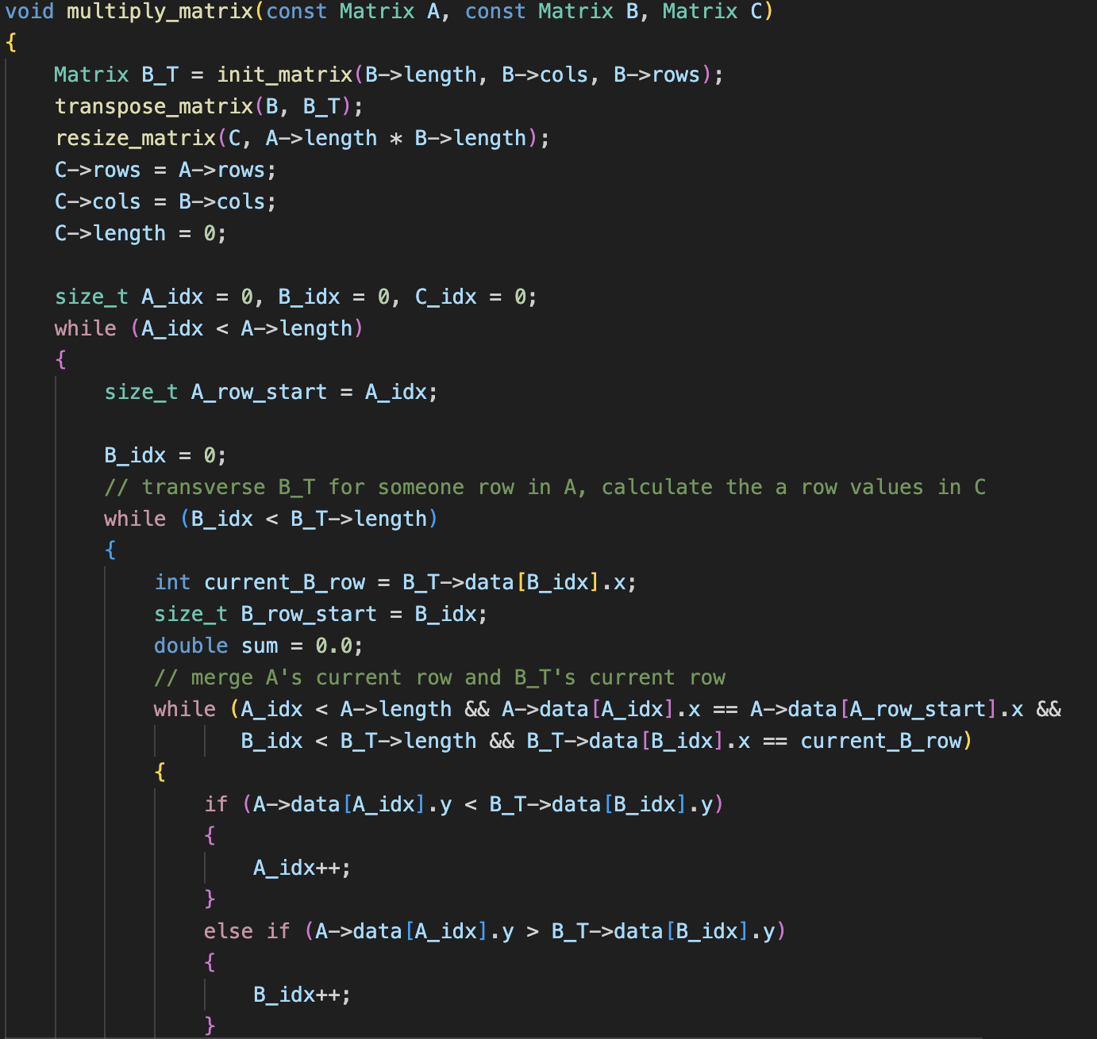
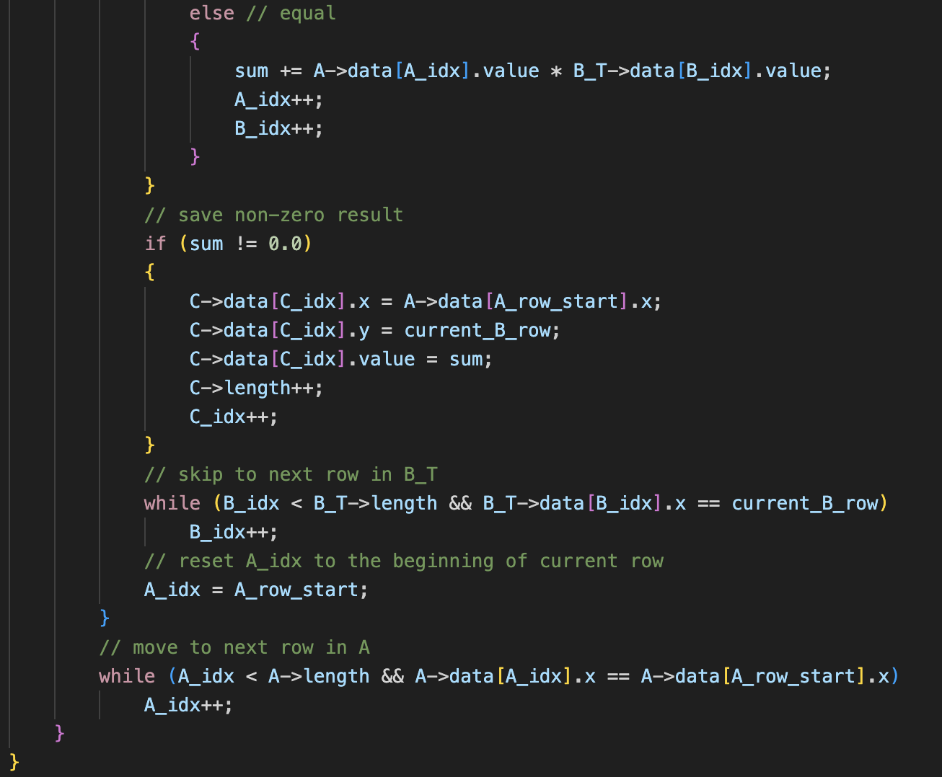
图5.5稀疏矩阵相乘
六、实验结果
（一）结果呈现：
1.根据以上实验内容的程序代码运行后进行多次测试，以下是根据实验内容测试用例进行测试后的结果示意图：
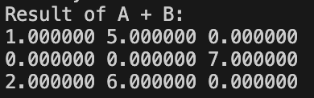
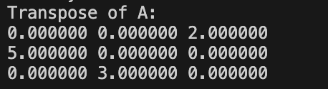
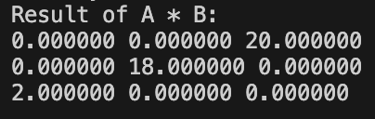
图6.1 测试样例1
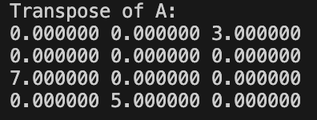
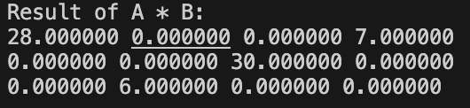
图6.2 测试样例2

（二）结果分析：
1. 时间复杂度分析
【init_matrix】—— 初始化矩阵
该函数仅进行结构体的分配与基本参数初始化，不涉及任何循环操作，故时间复杂度为 O(1)。

【input_matrix】—— 输入稀疏矩阵非零元素
每次输入操作只对元素进行一次存储，当容量不足时会进行扩容（均摊复杂度为 O(1)），最终对所有非零元素排序，排序复杂度为 O(n log n)。
因此整体时间复杂度为 O(n log n)，其中 n 为非零元素数量。

【print_matrix】—— 打印矩阵
若选择稀疏输出：遍历非零元素，复杂度为 O(n)；
若选择完整矩阵输出：需要遍历 rows × cols 个位置，复杂度为 O(R×C)。
因此时间复杂度为 O(n) 或 O(RC)（依模式而定）。

【transpose_matrix】—— 稀疏矩阵转置
使用计数排序思想实现快速转置，需要遍历所有非零元素一次，因此时间复杂度为 O(n)。

【add_matrix】—— 稀疏矩阵相加
加法通过对两个按行列排序的非零元素数组进行“归并式扫描”，每个元素都只会被处理一次，因此时间复杂度为
O(nA + nB)
其中 nA 与 nB 为 A 和 B 的非零元素数。

【multiply_matrix】—— 稀疏矩阵相乘
矩阵乘法通过“行与列的归并扫描”实现。最坏情况下，每一行与每一列都需要扫描对应的非零元素，故时间复杂度为
O(nA × nB)
其中 nA 为 A 的非零元素数量，nB 为 B 的非零元素数量。

综上所述：
最坏情况下时间复杂度由稀疏矩阵乘法主导，因此总体时间复杂度为：
$$\boxed{O(n_{A}×n_{B})}$$
2. 空间复杂度分析
【稀疏矩阵结构体】
矩阵使用三元组存储非零元素，需存储每个元素的 (row, col, value)，因此空间复杂度为
$$O(n)$$
其中 n 为矩阵中非零元素数量。

【稀疏矩阵相加】
加法可能产生最多 nA + nB 个非零元素，因此结果矩阵额外占用
$$O(n_{A}+n_{B})$$
空间。

【稀疏矩阵相乘】
最坏情况下，结果 C 的非零元素数量可达
$$m=n_{A}×n_{B}$$
因此空间复杂度为:O(m)。
综上所述：空间复杂度主要由存储非零元素的三元组数组决定，因此总体空间复杂度为：O(n)
其中 n 为实际需要存储的非零元素数量（或结果矩阵非零元素数量）。

七、实验总结
1.多层循环嵌套时，注意设计好每层循环的作用，若不这样会可能导致段错误，以及会使可读性，可维护性变差。
2.注意参数越界合法性审查。

